**职务岗位评聘操作手册**

**教职工操作**

1. 人事系统登录界面

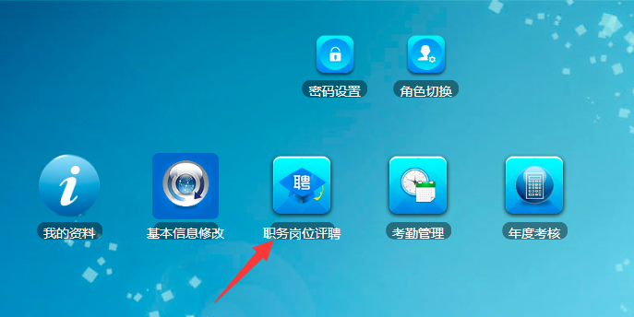

1. 点击职务岗位评聘

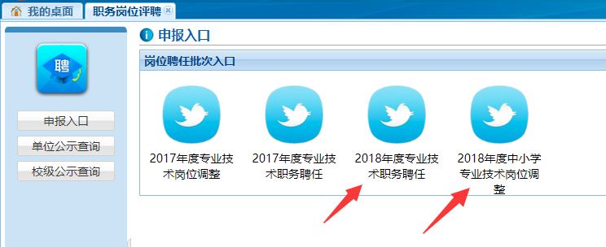

1. 点击2018年的专业技术职务聘任和2018年度中小学专业技术岗位调整选择对应批次申报
   1. 2018年的专业技术职务聘任

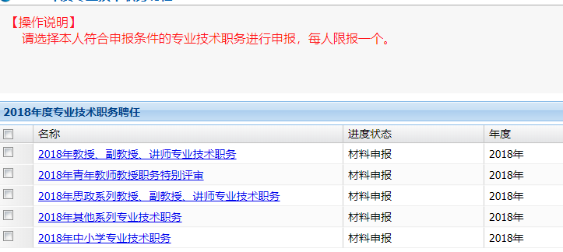

* 1. 2018年度中小学专业技术岗位调整

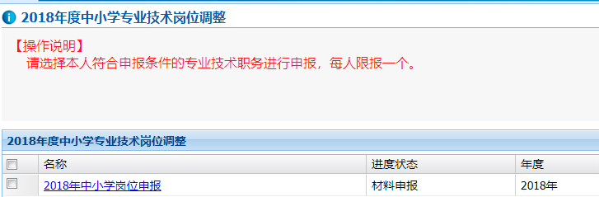

1. 以2018年教授、副教授、讲师专业技术职务为例，开始申报前认真阅读申报须知。

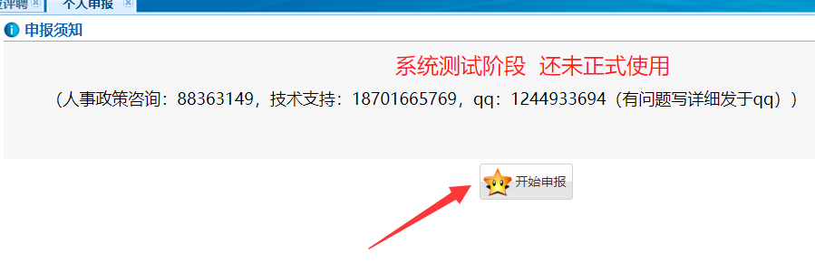

1. 点击开始申报

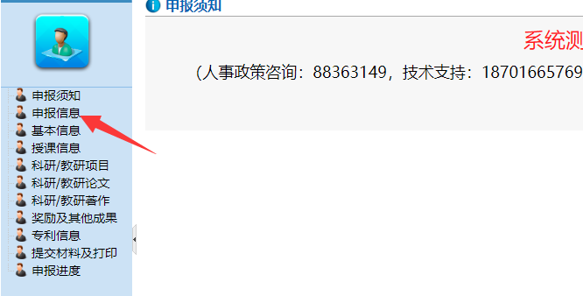

* 1. 点击申报信息，填写申报内容。

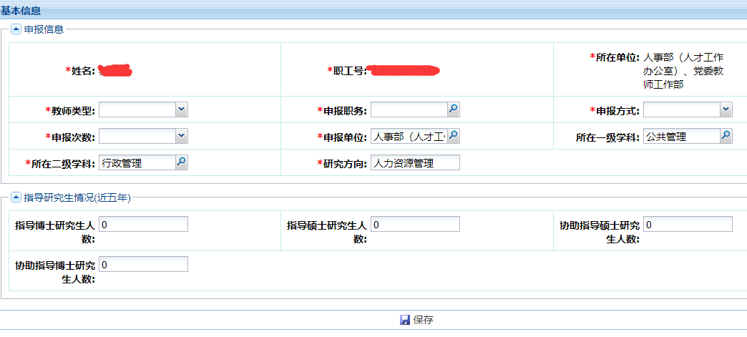

* 1. 点击基本信息，基本信息页面为不能修改，如果发现信息错误，点击信息修改申请，提交信息修改申请，学院、人事处审核完毕回来点击重新获取数据按钮就会修改完毕。

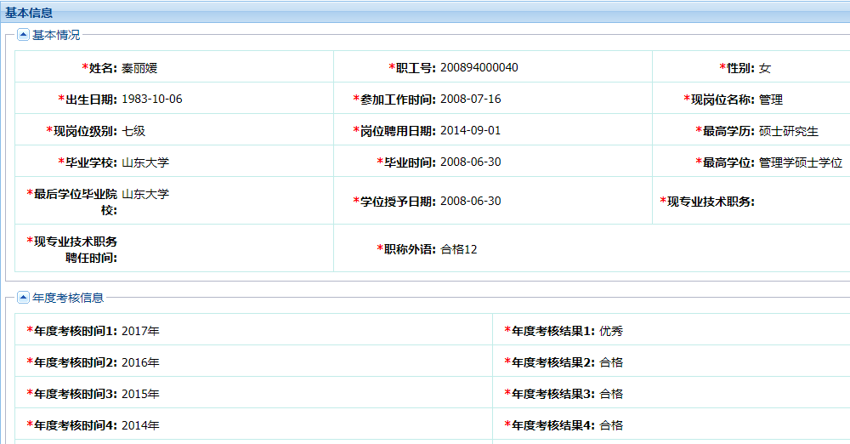

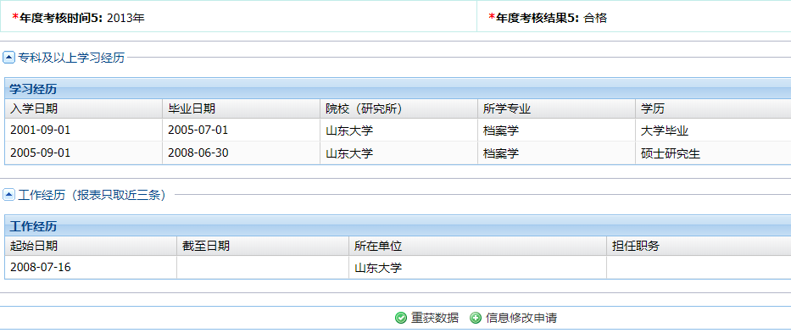

* 1. 点击授课信息，如果数据不齐全，先点击重获数据，如果数据还是缺失，先查看信息中心是否有此数据，如果没有联系信息中心，如果信息中心有，人事系统没有联系人事系统技术支持。

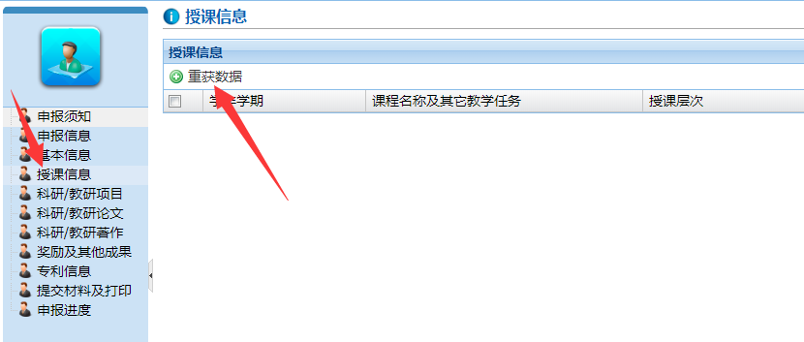

* 1. 点击科研/教研项目,分为三个列表，符合数据会在备选列表中，选择最重要的几篇选择到已选列表，在其他列表中的数据时不符合数据，仔细查看不符合原因。

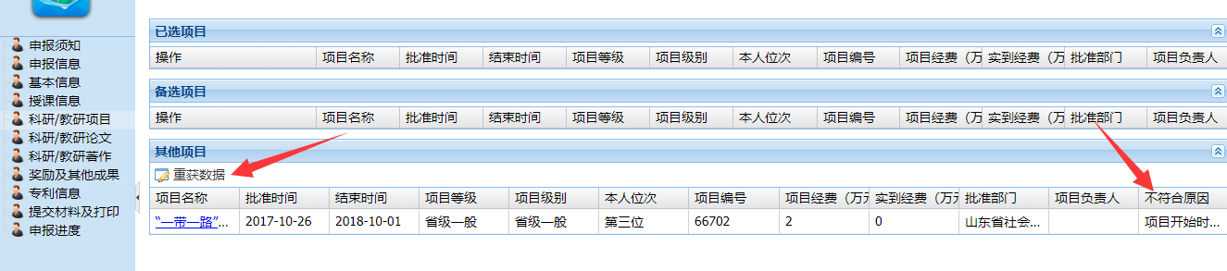

* 1. 点击科研/教研论文、著作、奖励、专利，在已选列表中选择最重要的成果设为代表性成果，代表性成果只能从论文、著作、奖励、专利中一共选择三篇。择优选择。
     1. 科研教研论文

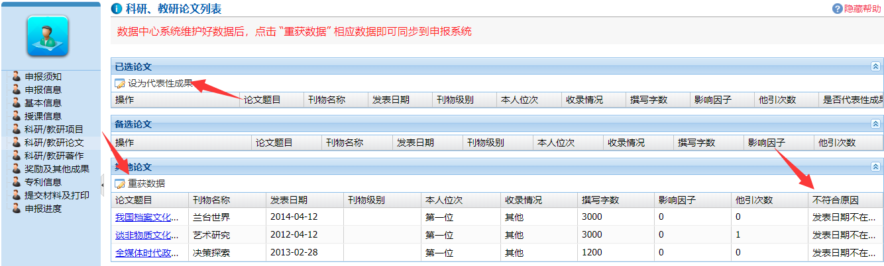

* + 1. 科研教研著作

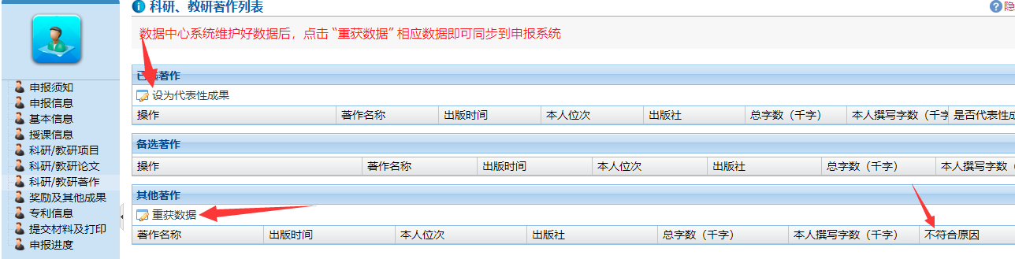

* + 1. 奖励及其他成果

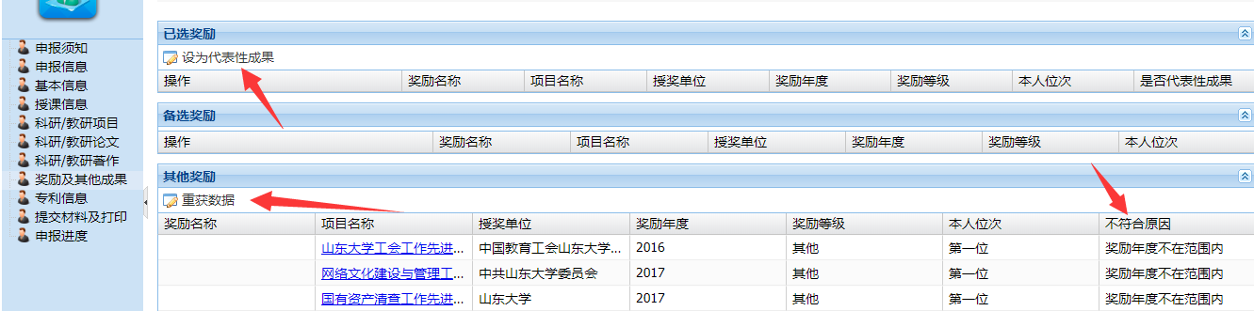

* + 1. 专利信息

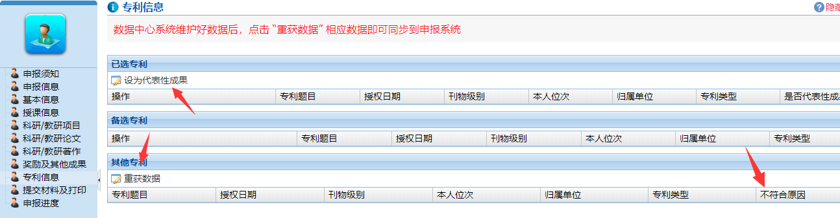

* 1. 点击提交材料及打印，这里可以打印一览表，看数据是否读取完整，如果没有任何问题，点击提交申报材料，提交到学院审核。

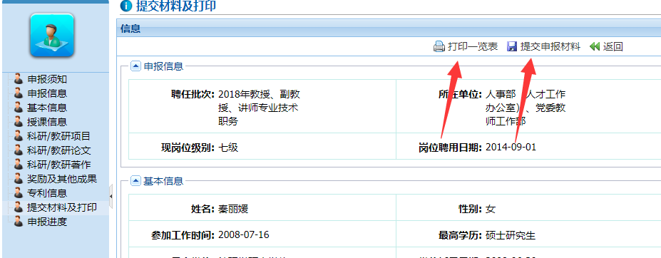

**点击打印一览表**，点击下一页翻页查看第二页数据，点击输出pdf是否是打印在规定页数上面。

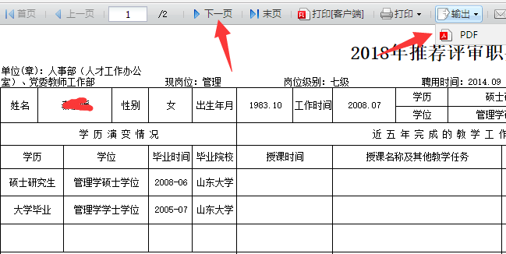

* 1. 点击申报进度，状态只有在材料申报状态才能修改重获数据，其他状态则不能做任何操作，如需操作需让学院退回。

